ООО «Агора-Медсервис»
Тел. (843) 564-50-21, 235-15-99,
моб.: 8-987-2-900-182
г. Казань, ул. Восстания, д. 67 А
www.agorams.ru
agorams@mail.ru
Щипцы, выкусыватели, ножницы эндоскопические
 | Артикул | Наименование | Описание | Цена руб
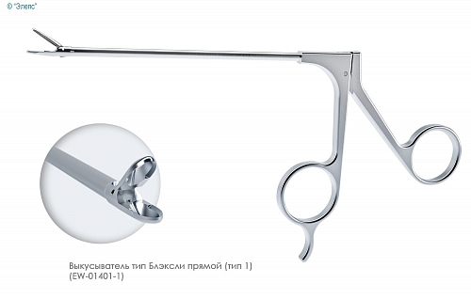 | EW-01401-1 | Выкусыватель эндоскопический прямой (тип Блэксли № 1) | Рабочая длина, мм120  Диаметр, мм4
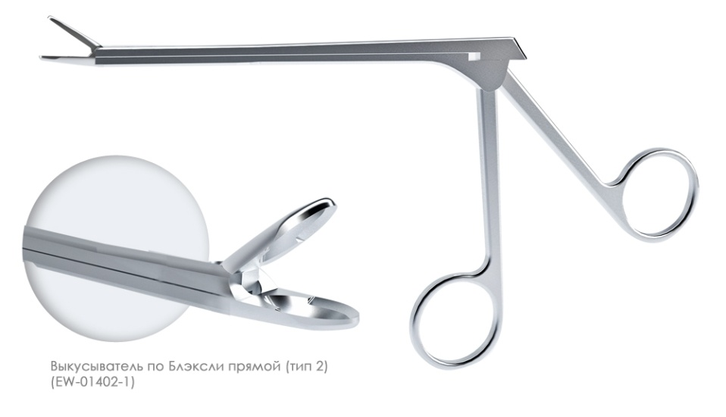 | EW-01402-1 | Выкусыватель эндоскопический прямой (тип Блэксли № 2) | Рабочая длина, мм120  Диаметр, мм4
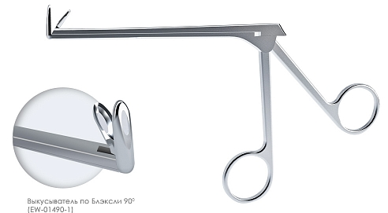 | EW-01490-1 | Выкусыватель эндоскопический прямой (тип Блэксли) | угловой 90 град.  Диаметр, мм4
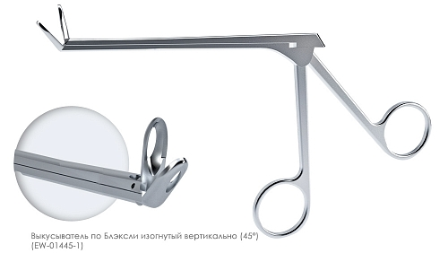 | EW-01445-1 | Выкусыватель эндоскопический прямой (тип Блэксли) | угловой 45 град.  Диаметр, мм4
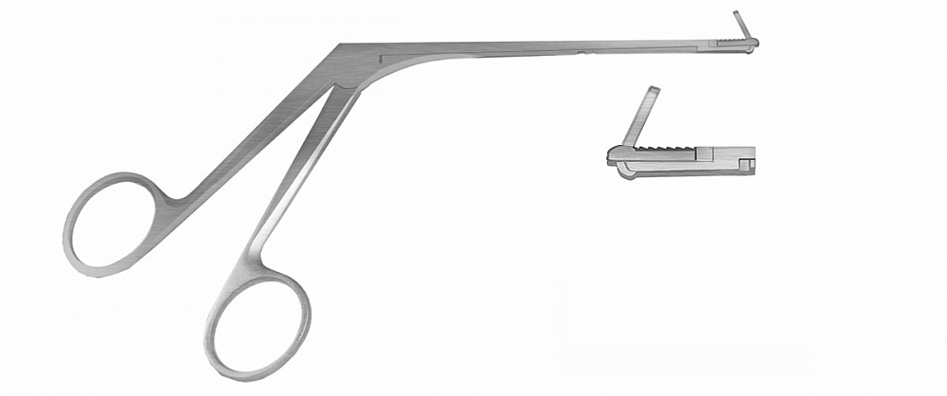 | EW-02400-2 | Выкусыватель по Блэксли обратный прямой | Диаметр, мм4
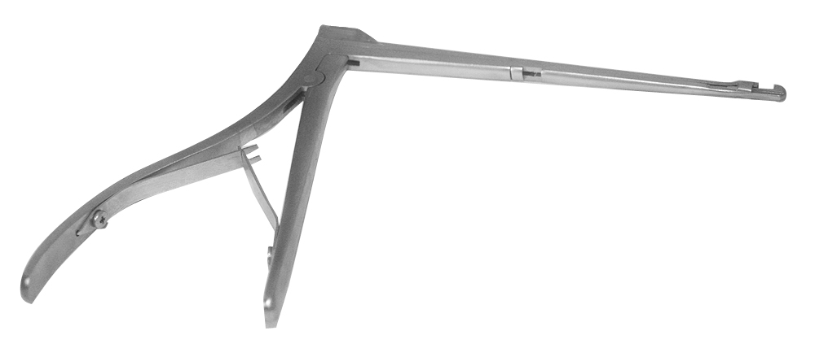 | EF-07401-1 | Щипцы эндоскопические (сфеноидные №2) | Согнутые бранш-рукоятки.
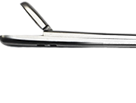  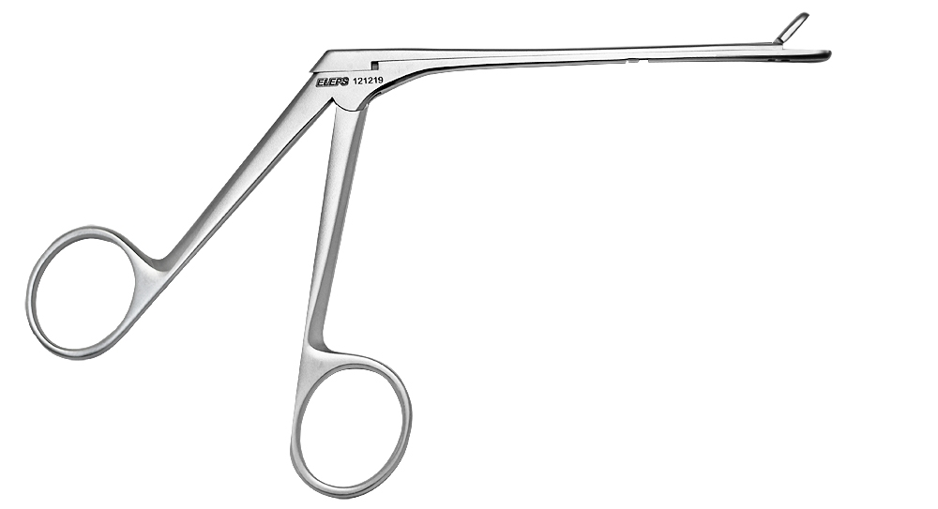 | EF-04400-1 | Щипцы хирургические по Tакахаши | Диаметр, мм4
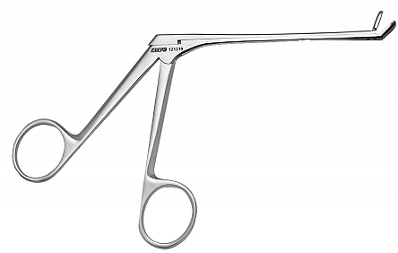 | EF-04445-1 | Щипцы хирургические по Tакахаши. | Вертикальный изгиб 45°  Диаметр, мм4
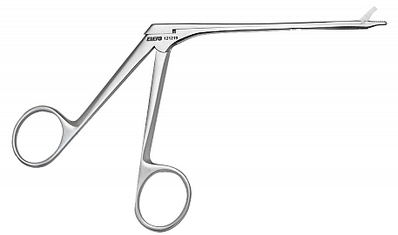 | EF-05400-1 | Щипцы эндоскопические (тип Страйкен, прямые)
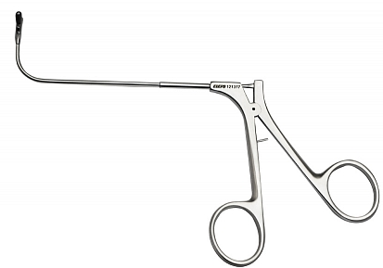 | EF-02411-1 | Щипцы для вертикальных пазух, | угол изгиба 110° с горизонтальным раскрытием браншей
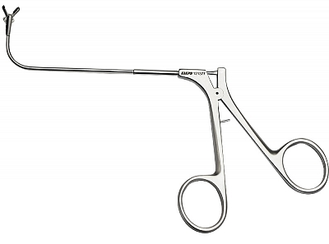 | EF-02411-2 | Щипцы эндоскопические для вертикальных пазух  . | угловые 110 град. с вертикальным раскрытием бранш
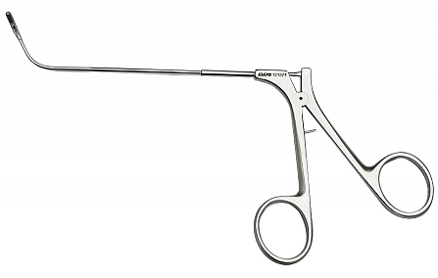 | EF-03407-1 | Щипцы эндоскопические для вертикальных пазух | угловые 70 град. с горизонтальным раскрытием бранш
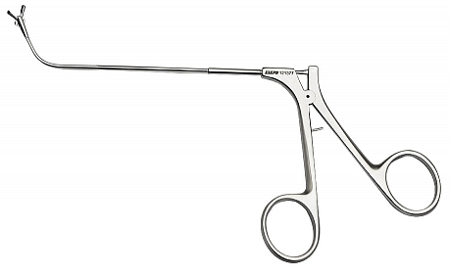 | EF-03407-2 | Щипцы эндоскопические для вертикальных пазух | угловые 70 град. с вертикальным раскрытием бранш
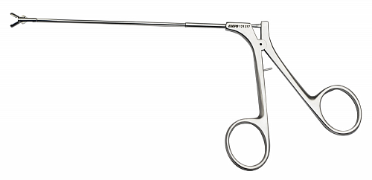 | EF-01400-1 | Щипцы эндоскопические биопсийные
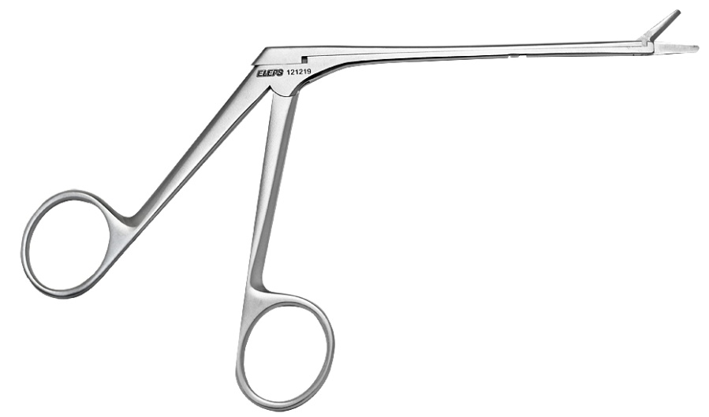 | ES-01400-1 | Ножницы эндоскопические | с одной подвижной браншей, прямые
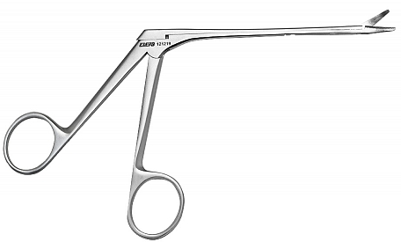 | ES-01420-1 | Ножницы эндоскопические с одной подвижной браншей | правоизогнутые
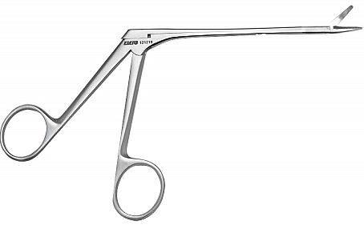 | ES-01410-1 | Ножницы эндоскопические с одной подвижной браншей | левооизогнутые

